南海理工第14周食谱

引言
南海理工一直将学生的健康成长放在首位，通过精心设计的营养食谱，为同学们提供均衡、健康的饮食。以下是第14周的营养食谱概览，让同学们的每一餐，吃得安全，吃得营养，吃得健康！

星期一（12月1日）

暖心早餐
纯牛奶、提子面包、巧克力蛋糕、香芋包、荷花卷、番茄双肉蛋捞面、蒸鸡蛋
营养午餐
白萝卜焖牛肉、豆腐卜、上肉炒土豆丝、香辣鸭翅根、椰菜蛋炒面、芽菜
美味晚餐
豆角炒肉末、香芋焖鸭、番茄炒滑蛋、盐焗鸡腿、椰菜、紫菜汤

星期二（12月2日）
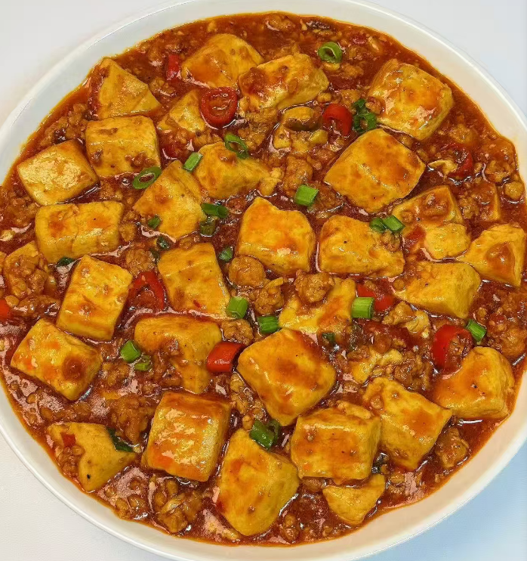
暖心早餐
皮蛋瘦肉粥、酥皮面包、草莓蛋糕、生肉包、马拉糕、椰菜红萝卜蛋炒米粉、蒸鸡蛋、蒸饺子
营养午餐
麻婆豆腐、酱油鸡全翼、杏鲍菇炒花肉、云耳蒸滑鸡、红萝卜蛋炒米粉、甜麦菜、水果
美味晚餐
菜花炒肉片、盐焗鸡翅根、冬瓜焖鸭、虾仁肉末蒸水蛋、大白菜、冬瓜汤

星期三（12月3日）

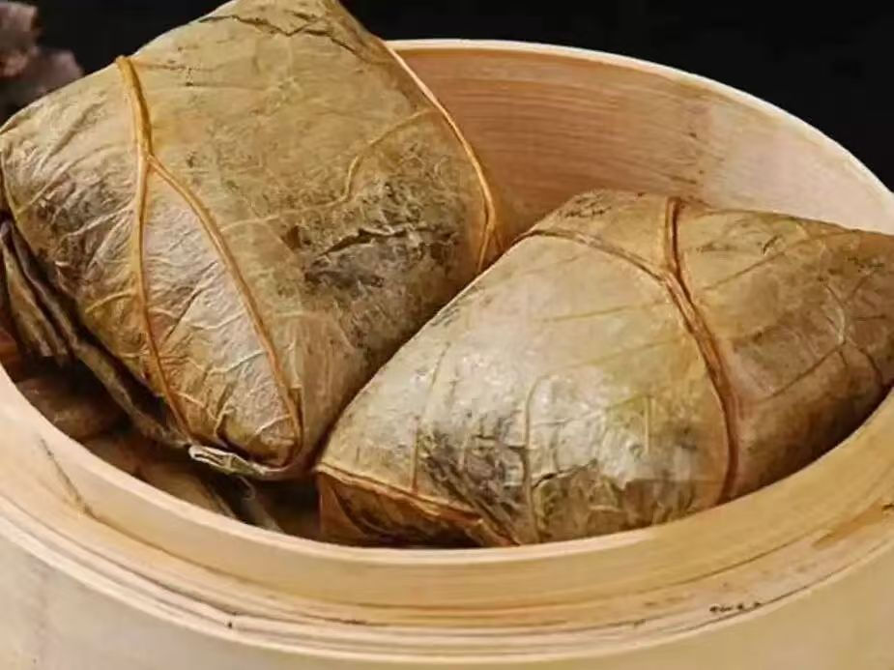

暖心早餐
纯牛奶、瓜仁吉果面包、香草蛋糕、红糖馒头、糯米鸡、洋葱红萝卜炒面、蒸鸡蛋、蒸玉米条
营养午餐
玉米炒滑蛋、香芋蒸排骨、莲藕焖猪手、美极虾、韭菜蛋炒面、小白菜
美味晚餐
青瓜炒肉片、冬菇焖鸡、西兰花炒花肉、卤水鸭翅根、南瓜、玉米羹

星期四（12月4日）

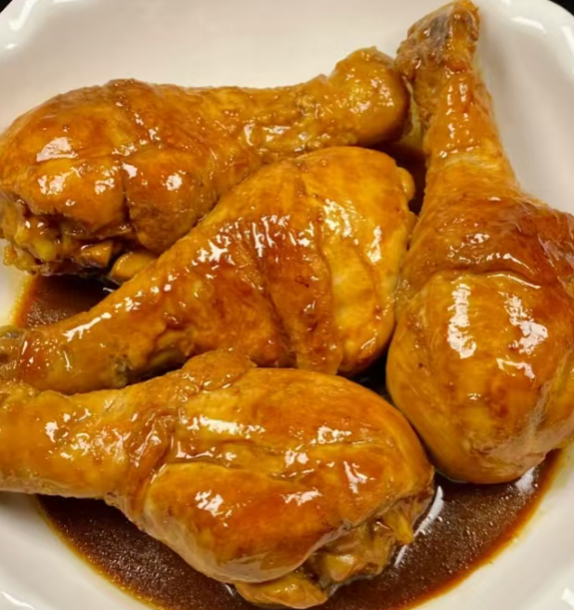
暖心早餐
花生眉豆大骨粥、咸味杂粮包、芙蓉蛋糕、叉烧包、豆沙包、酸辣粉、蒸鸡蛋
营养午餐
番茄牛肉滑蛋、豆腐酿肉末、沙葛炒肉片、红烧鸡腿、三丝蛋炒米粉、菜心、水果
美味晚餐
红萝卜炒蛋、莲藕马蹄肉饼、节瓜焖鸭、咖喱鱼蛋、冬瓜、枸杞汤

星期五（12月5日）
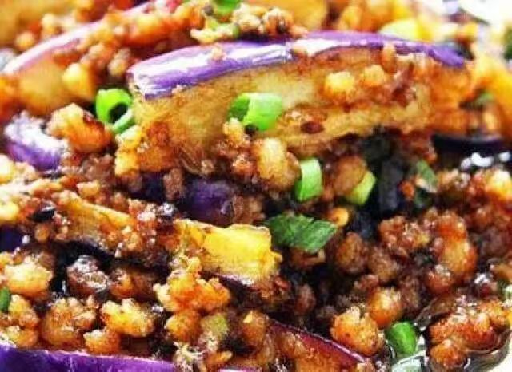

暖心早餐
红枣杞子鸡粥、古早蛋糕、黄金椰蓉包、糯米鸡、豆角红萝卜蛋炒面、蒸鸡蛋、
营养午餐
土豆焖鸭、酸甜排骨、红烧茄子肉末、盐焗鸡翅根、上海青
美味晚餐
豆角炒花肉、蒜香鸡全翼、西兰花炒鸡、瑶柱肉末蒸蛋、娃娃菜

星期六（12月6日）
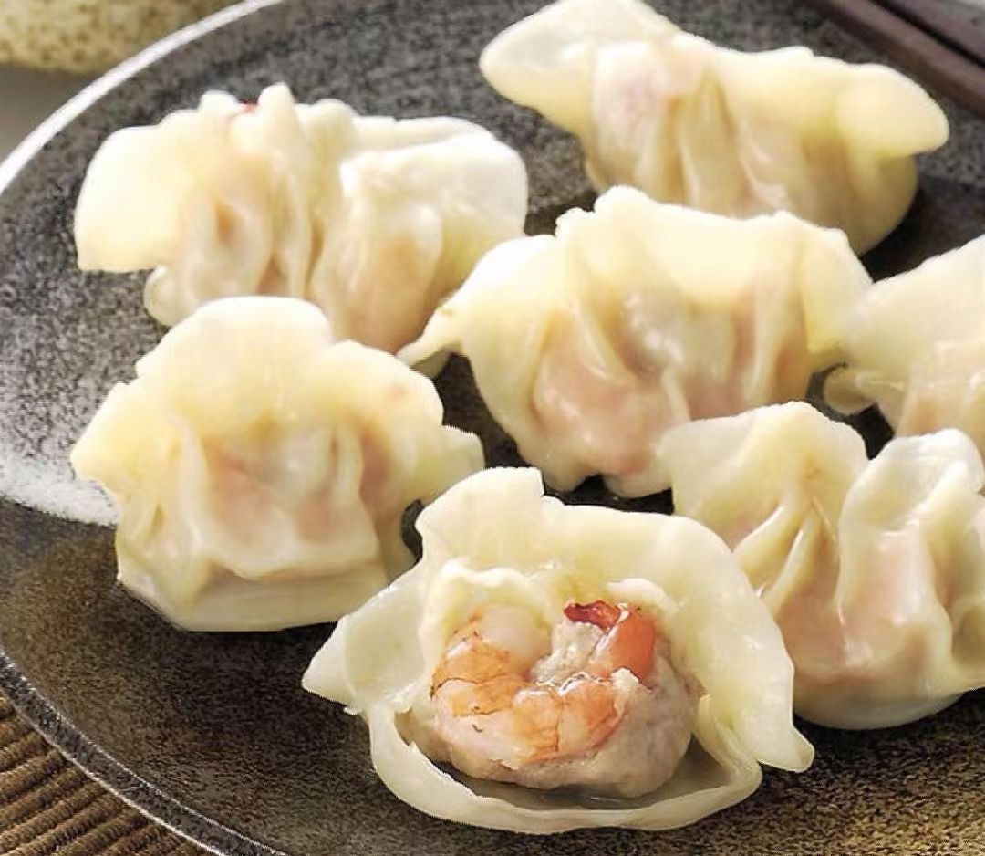

暖心早餐
节瓜排骨汤面、水饺、燕麦包、香芋包、蒸鸡蛋

如因实际情况修改，以饭堂当天公示的菜谱为准

